银川市神华国华宁东发电有限责任公司脱硫出口3、4企业端录入的停运时间与影响传输有效率时间不一样，导致数据监控和统计报表里面都不显示停运。之前也出现这样的问题好几次，还有临河发电3#、马莲台发电2#都存在这样的问题，请彻底解决处理

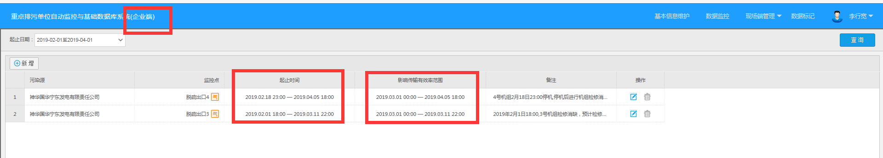

企业端停运信息与影响传输有效率范围不一样

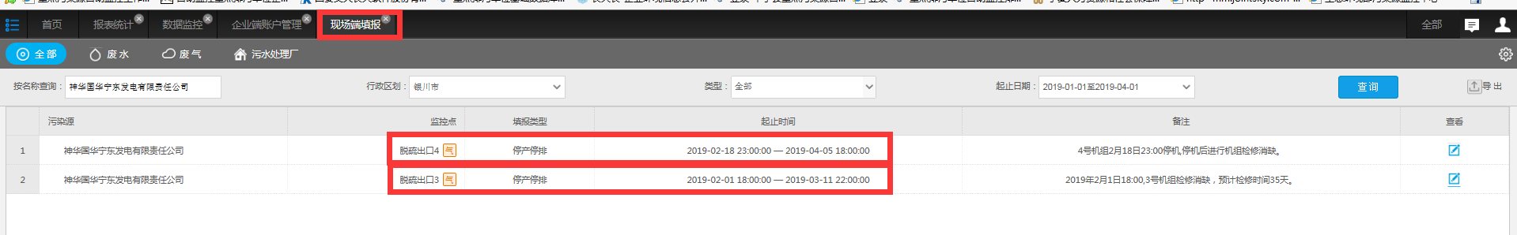

平台停运信息

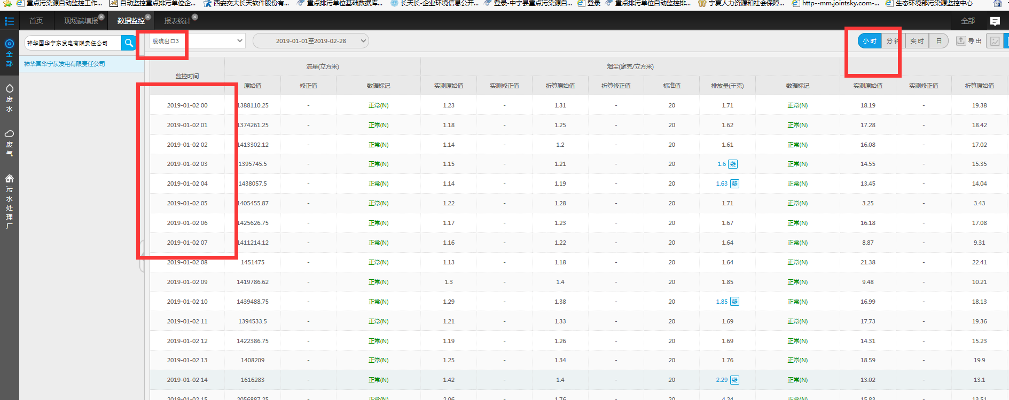

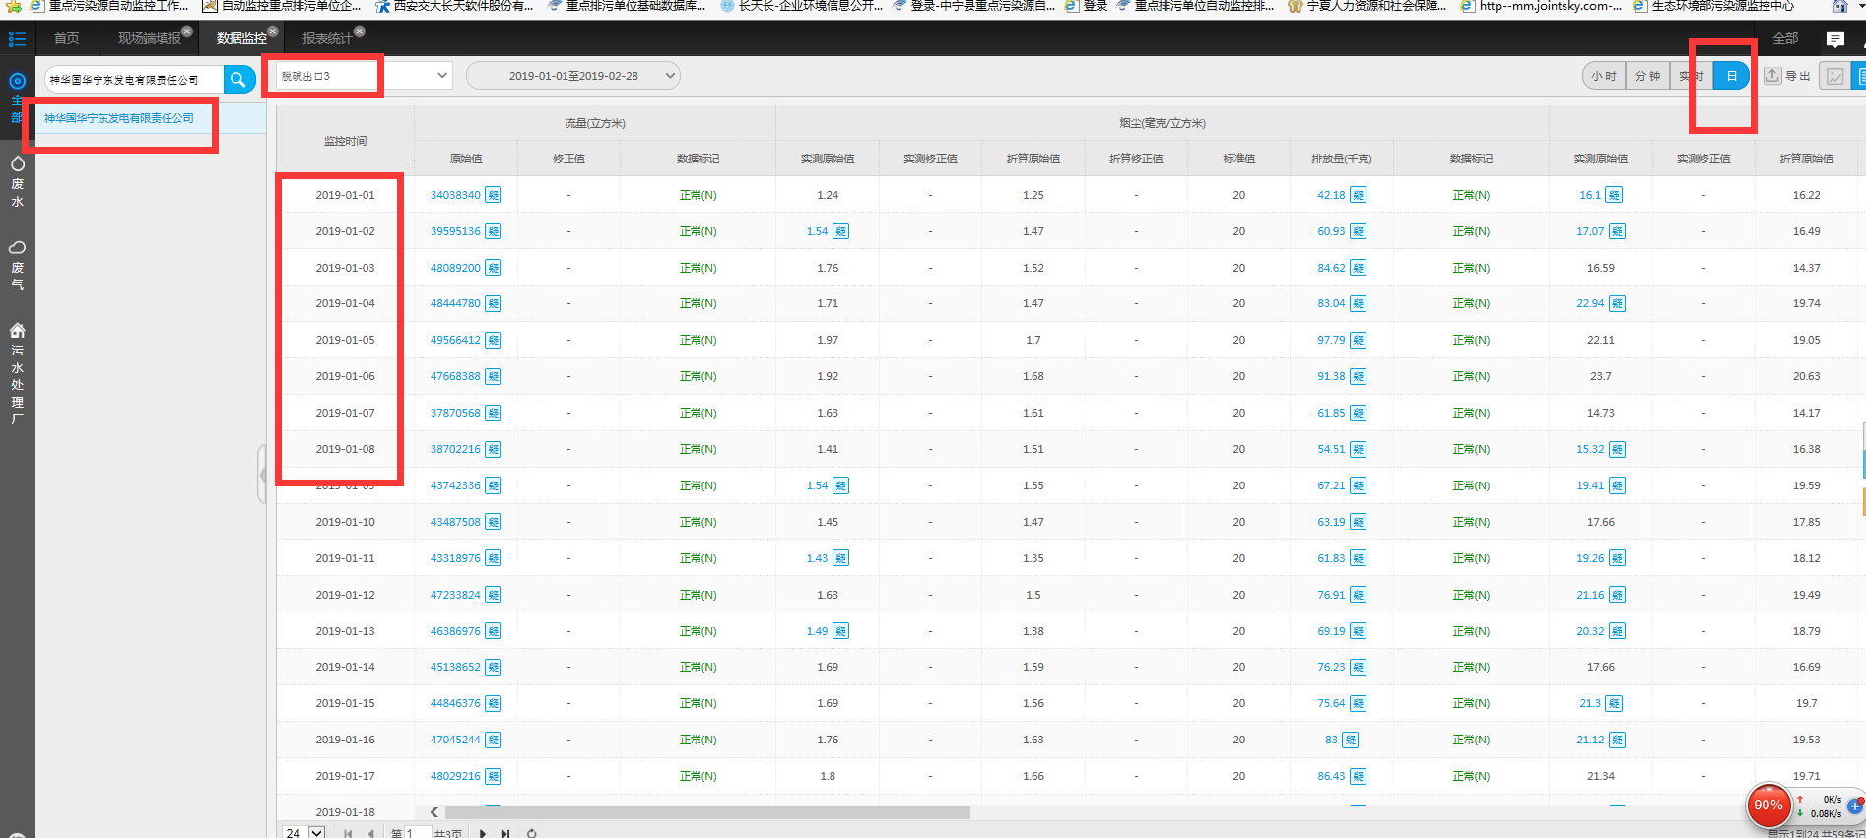

平台数据监控表格数据不显示停运

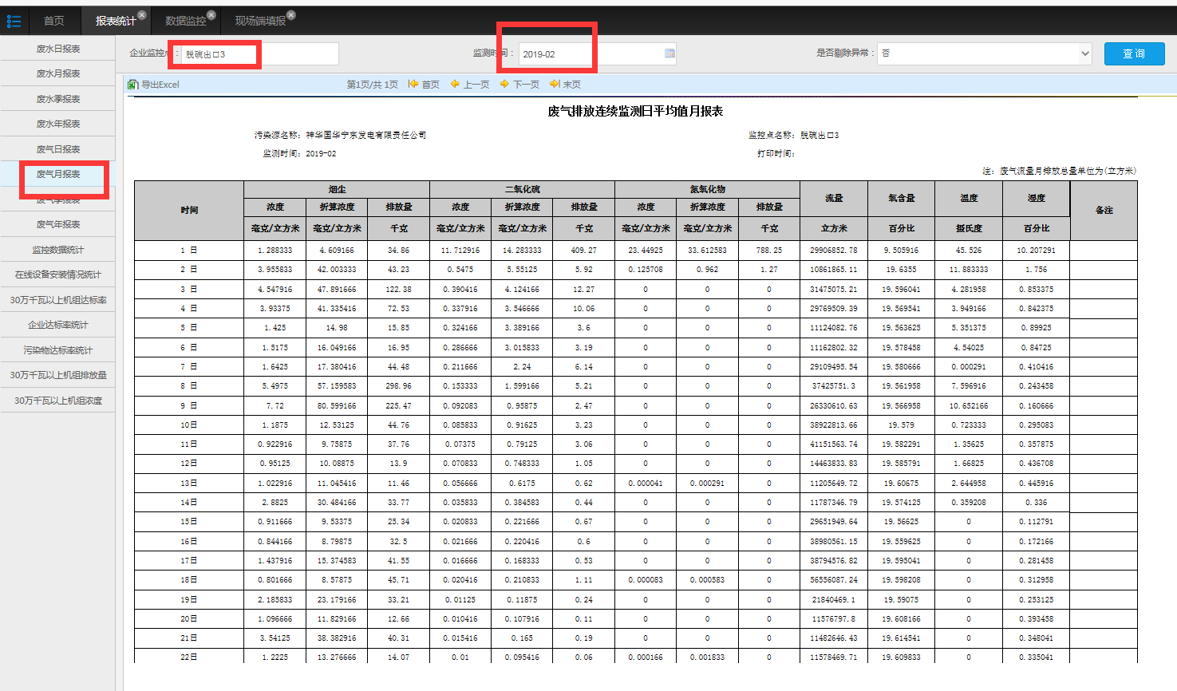

平台统计报表不显示停运

企业端账号：18995098018

密码：18995098018

ps_id 2c90de8f690506b2016927a541591143

mp_id 3号640000000012115

4号640000000012125

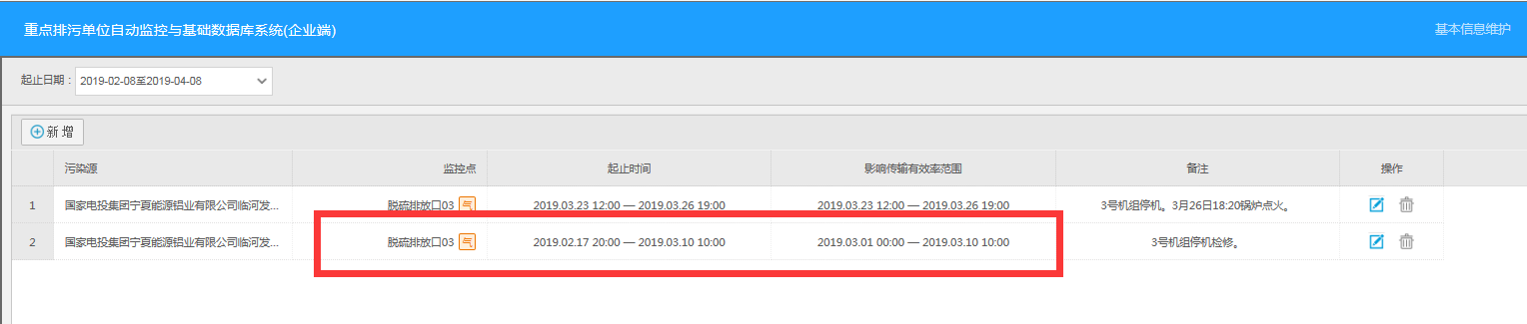

企业端停运信息与影响传输有效率范围不一样

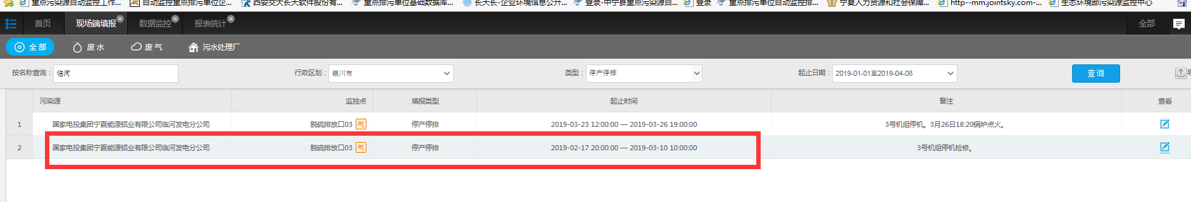

平台停运信息

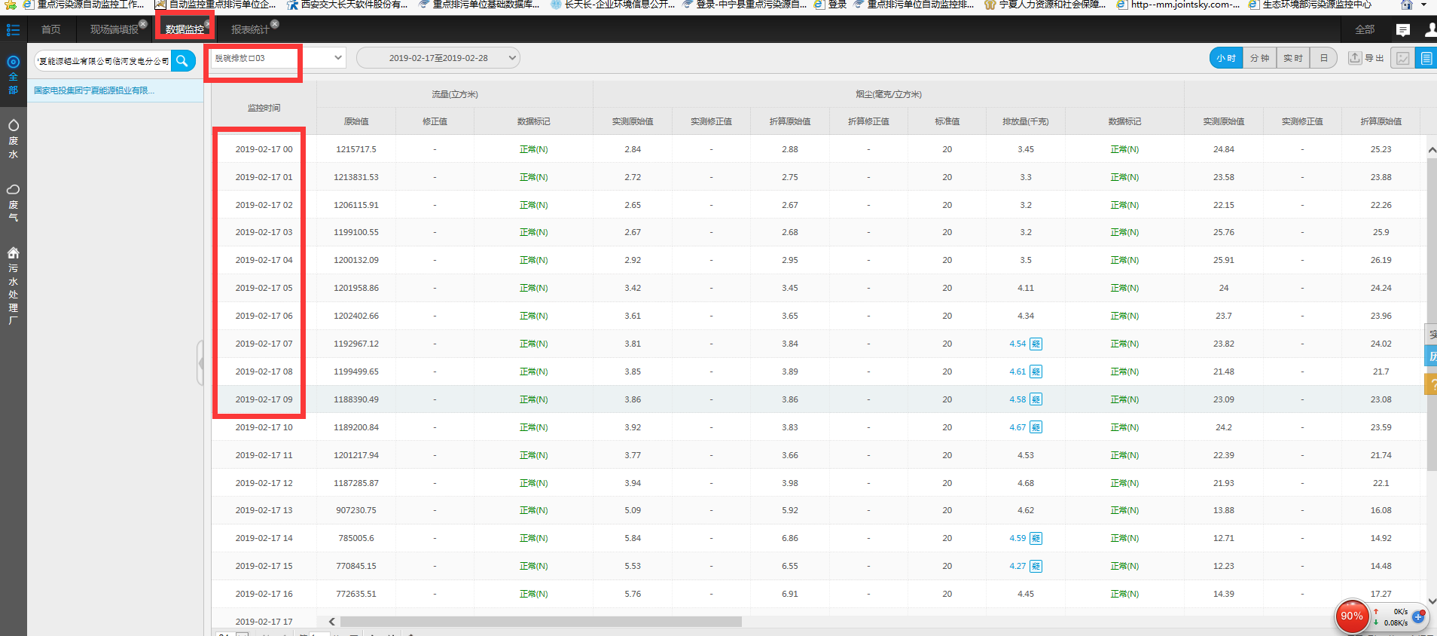

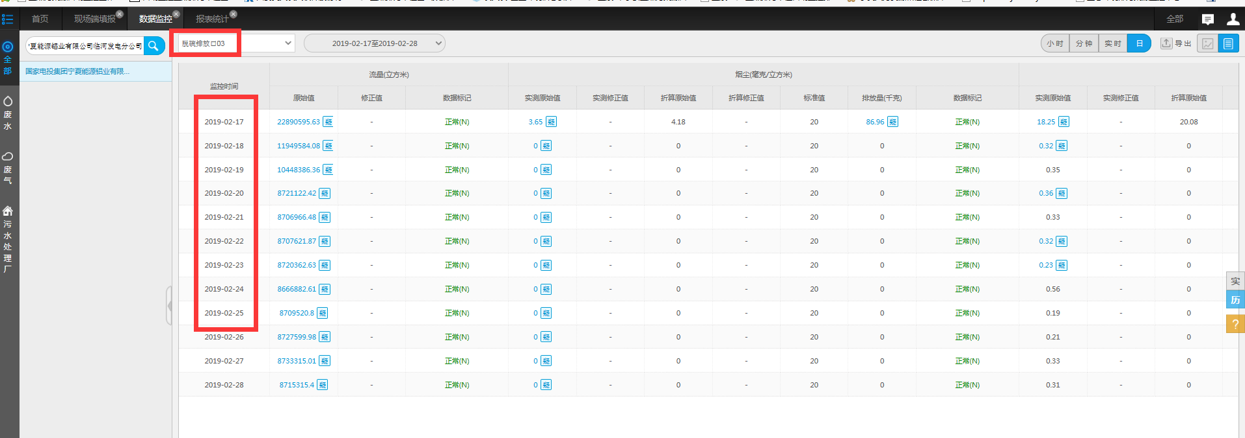

平台数据监控表格数据不显示停运

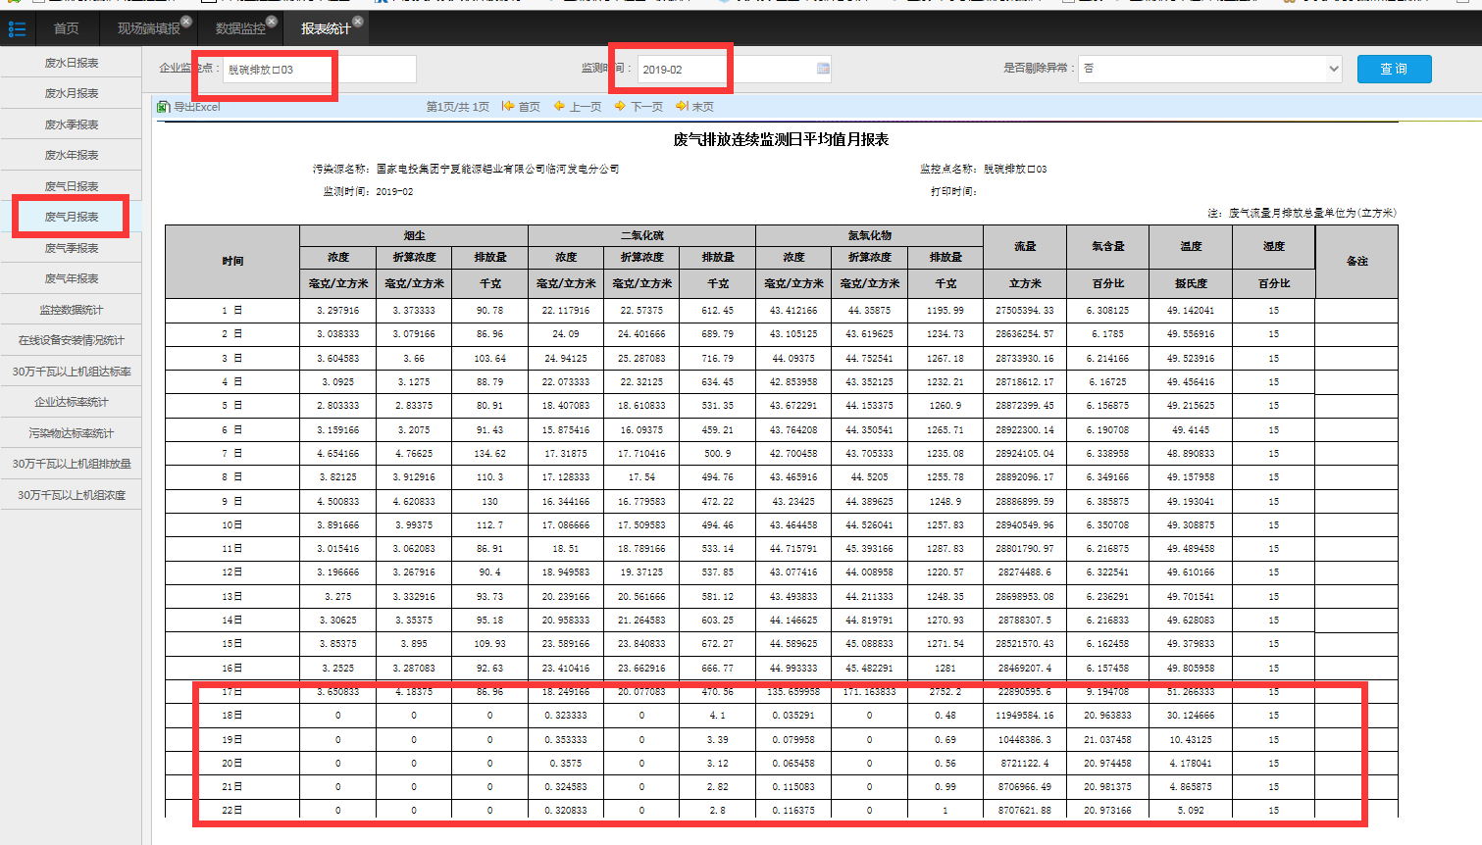

平台统计报表不显示停运

ps_id 640000000020

mp_id 3号64000000002065

企业端账号：18095134603

密码：123456

银川平台地址：<http://119.60.9.17:8080/jointos/app>

test

111111

外网地址：119.60.9.17:15338

密码：yejinrong@YCHB

应用/数据库：172.16.94.15

[2016.com@ychb](mailto:2016.com@ychb)

sa

ychb12369

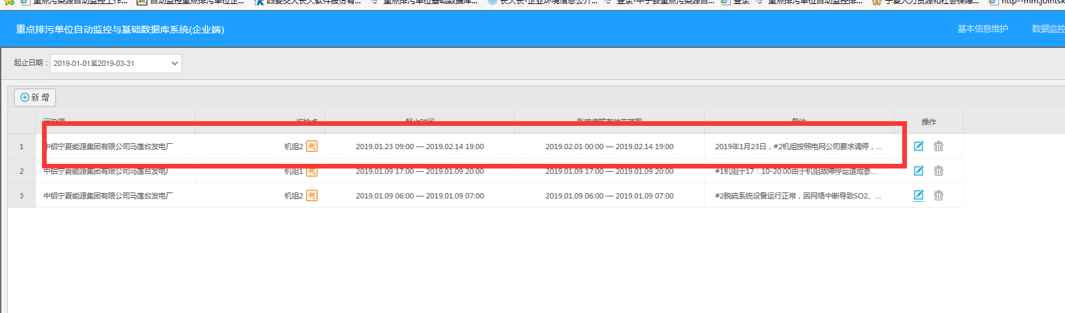

宁东马莲台发电2号企业端停运信息与影响传输有效率范围不一样

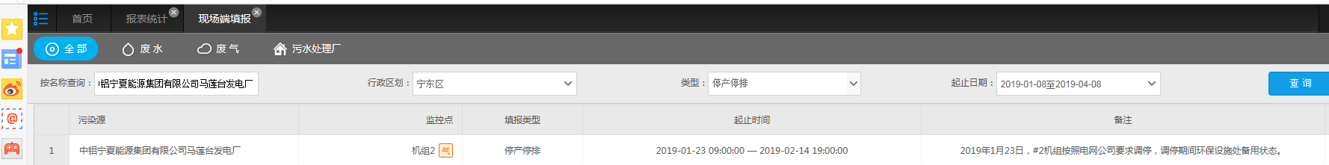

平台停运信息

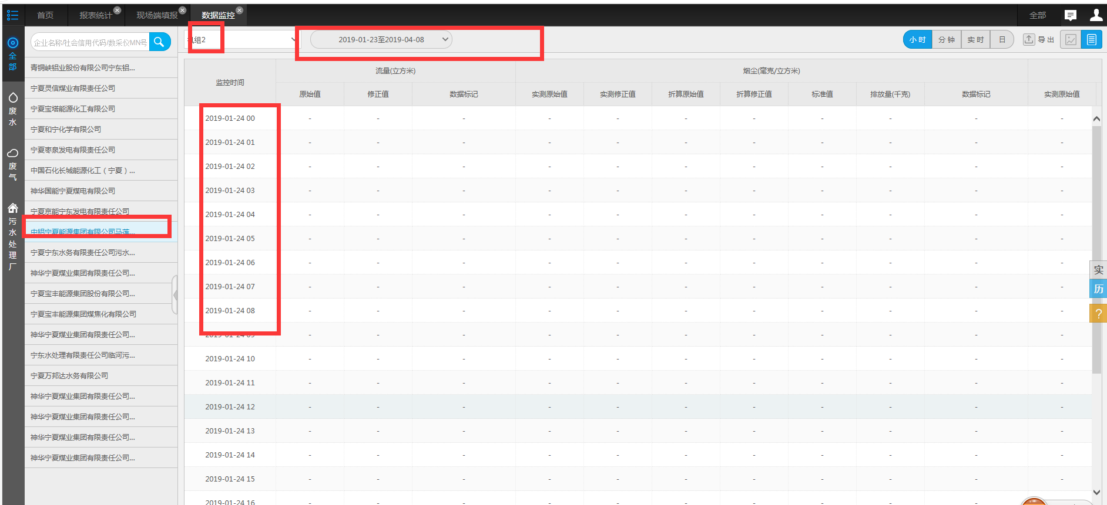

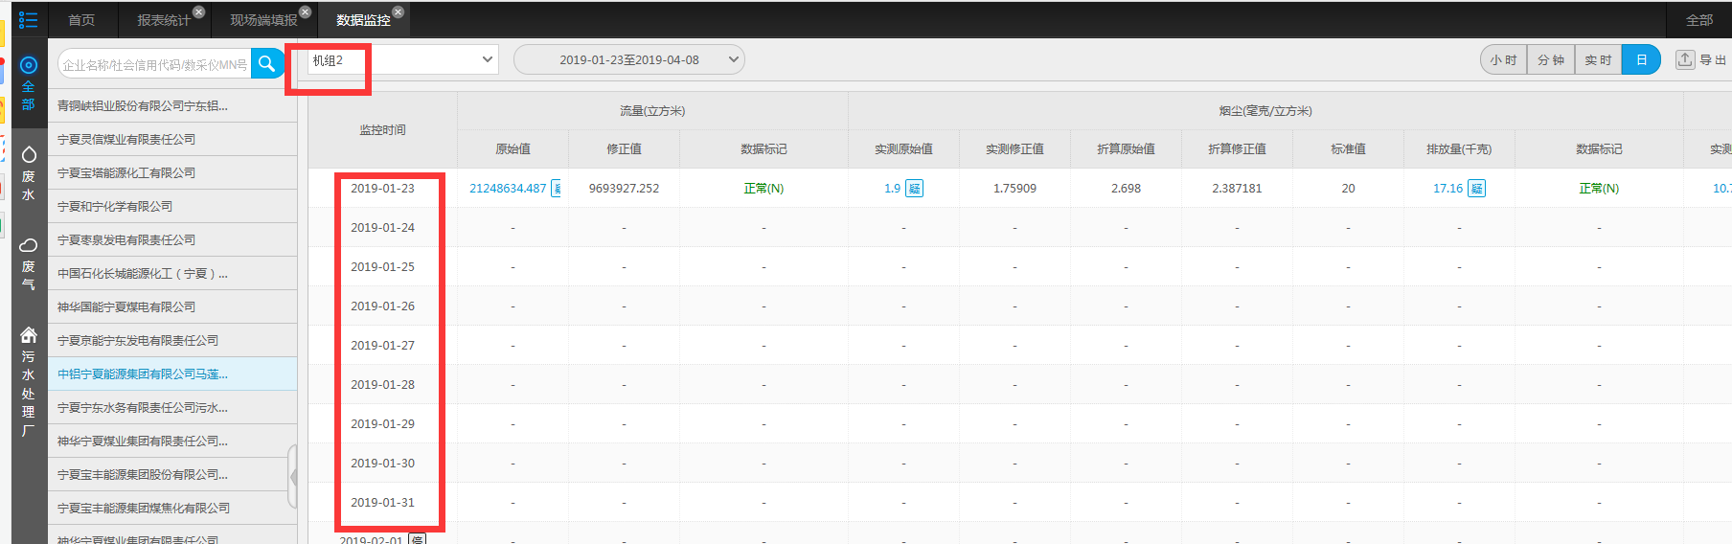

平台数据监控表格数据不显示停运

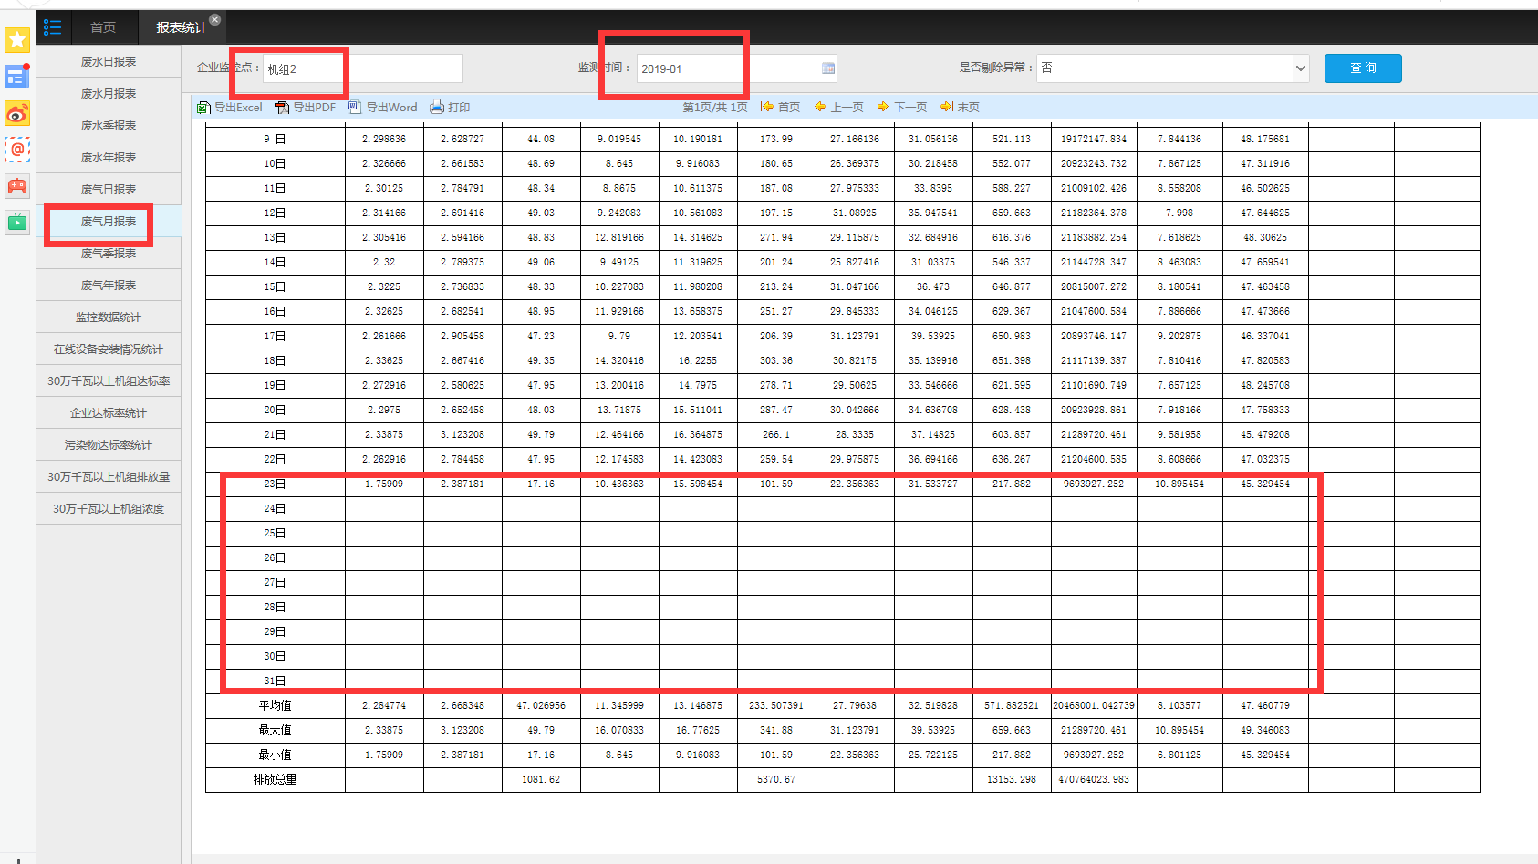平台统计报表不显示停运

ps_id 640000000006

mp_id 2号6400000000062015

企业端账号：13629511632

密码：wupei

宁东国发平台：<http://10.64.171.6:8080/jointos/app>

test

111111

外网地址：222.75.161.242:6633

[密码2016.com@365](mailto:密码2016.com@365)

应用\数据库：10.64.171.6:6635

ndjddbs@2015

sa

123.com